******ESCUELA NORMAL DE EDUCACIÓN PREESCOLAR**

**Licenciatura en Educación preescolar**

**Ciclo escolar 2020 – 2021**



**Computación**

**Nombre de la alumna:**

* Vanessa Meritxell Gil Rodríguez
* María de los Ángeles Guevara Ramirez
* Kenya Katherine Jaramillo Guillen
* Evelin Medina Ramirez

**Número de lista: 10, 11, 15, 17**

**Grupo: *1° “D”***

**Nombre del trabajo: Resultados del formulario**

**Nombre del docente: Diana Elizabeth Cerda Orocio**

**Fecha:** 24 de junio de 2021

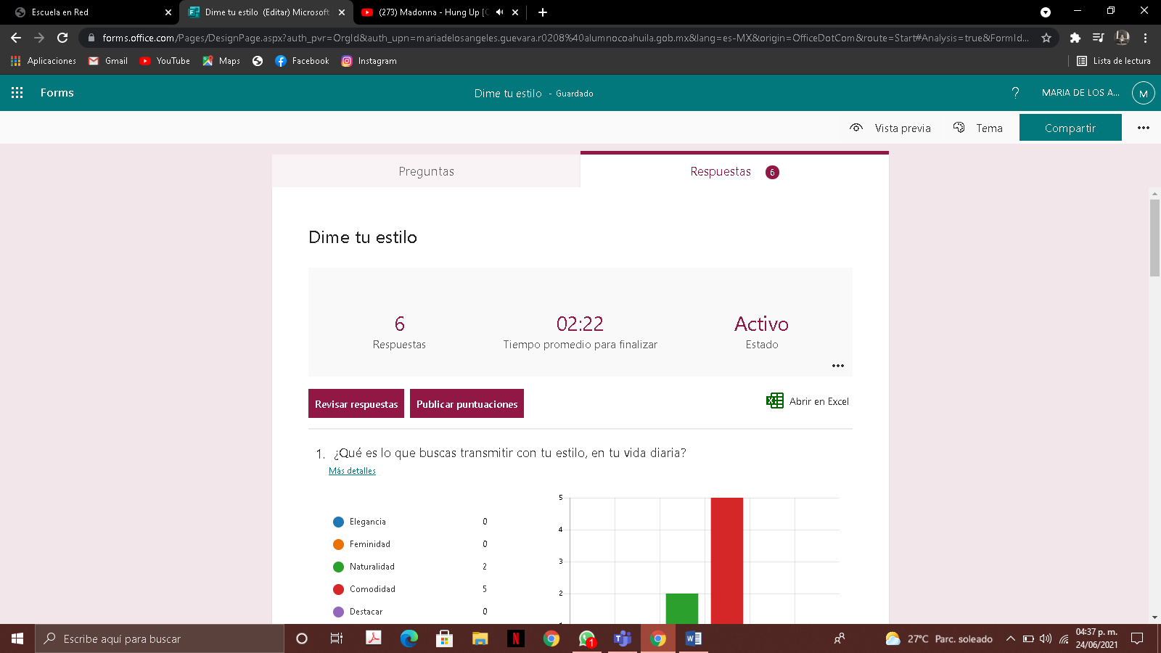**Resultados**

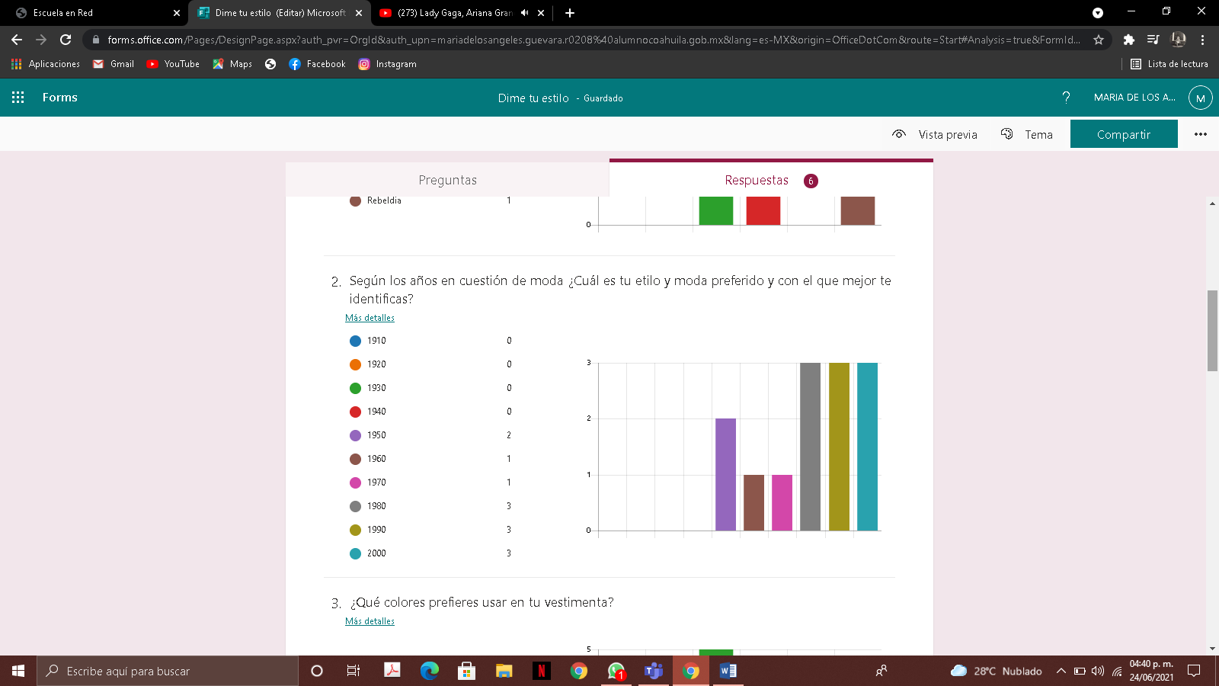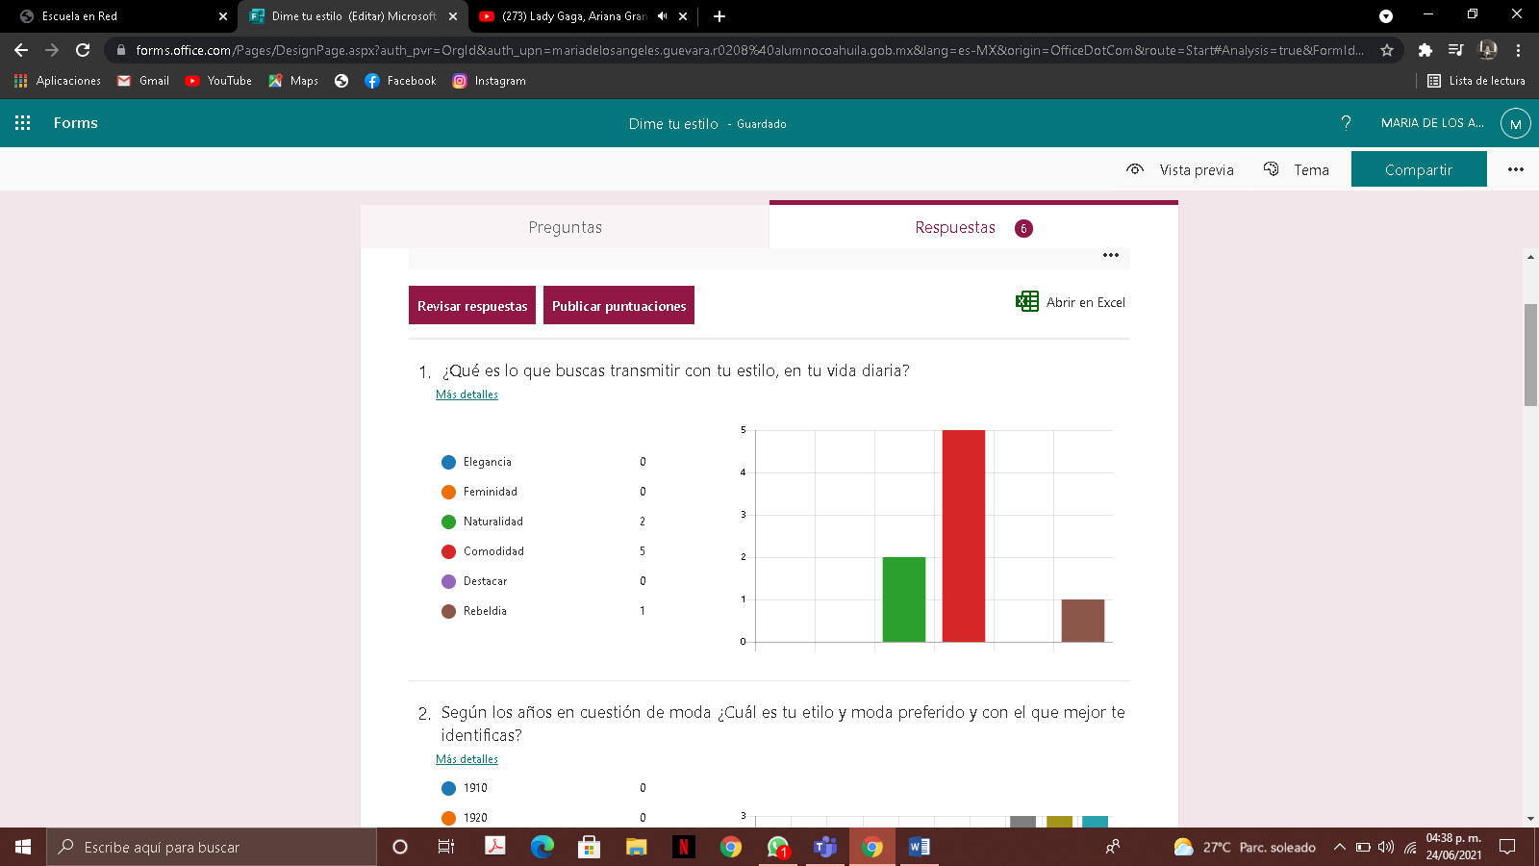



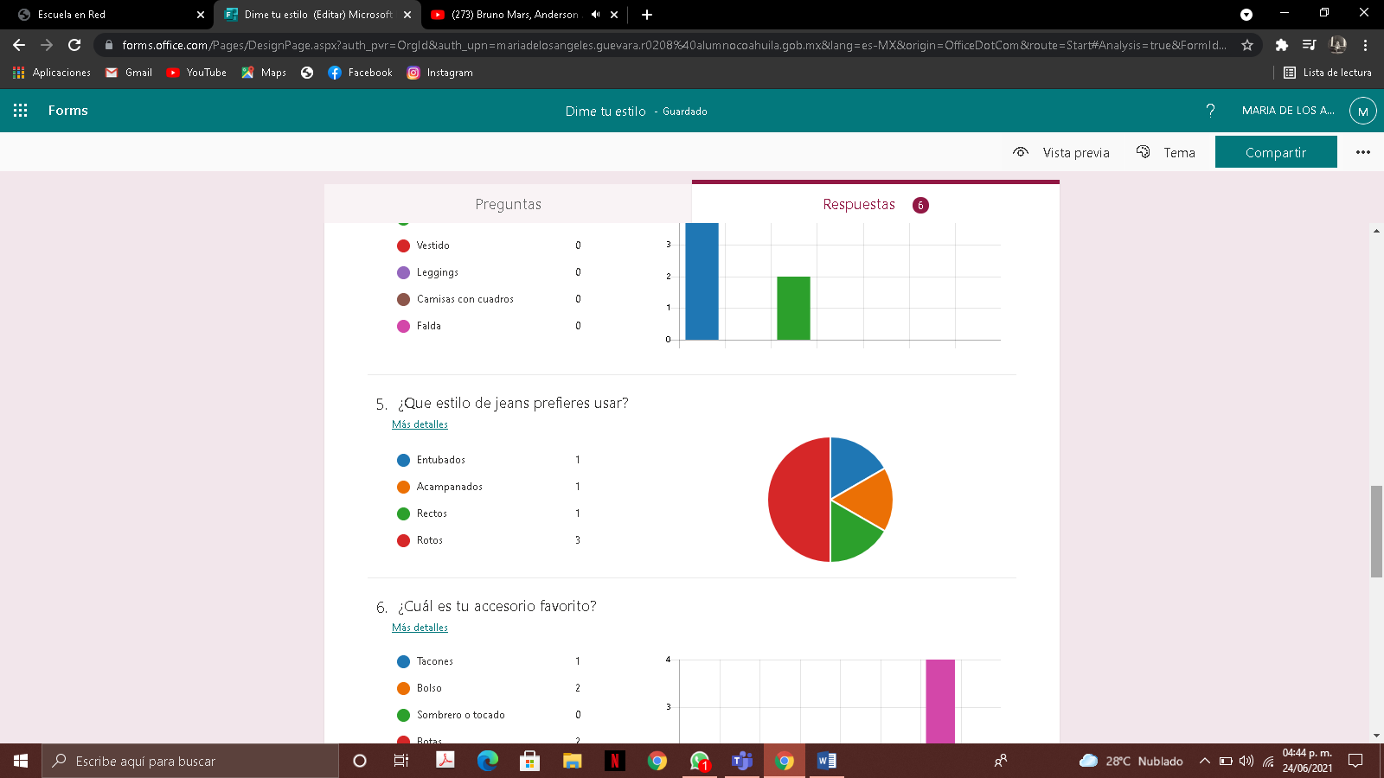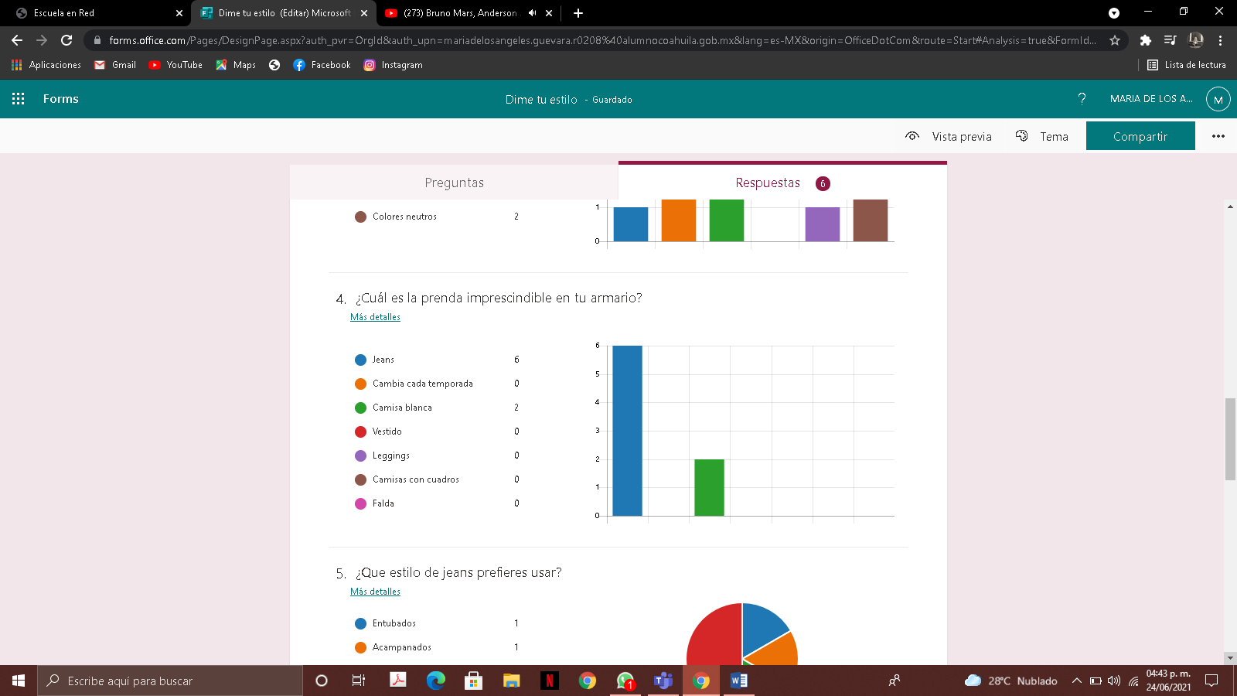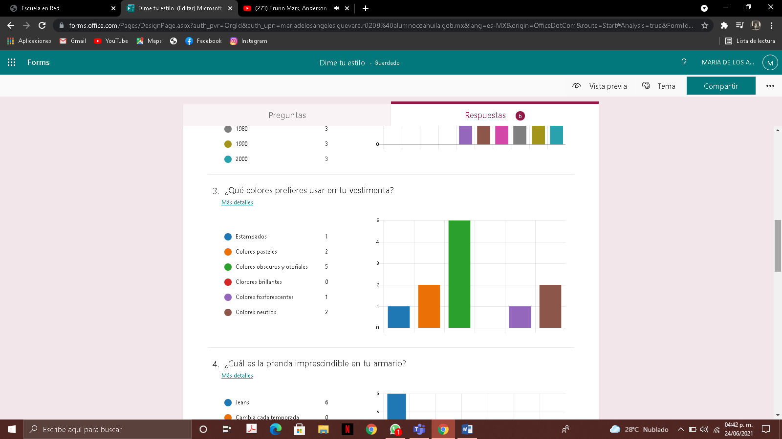

****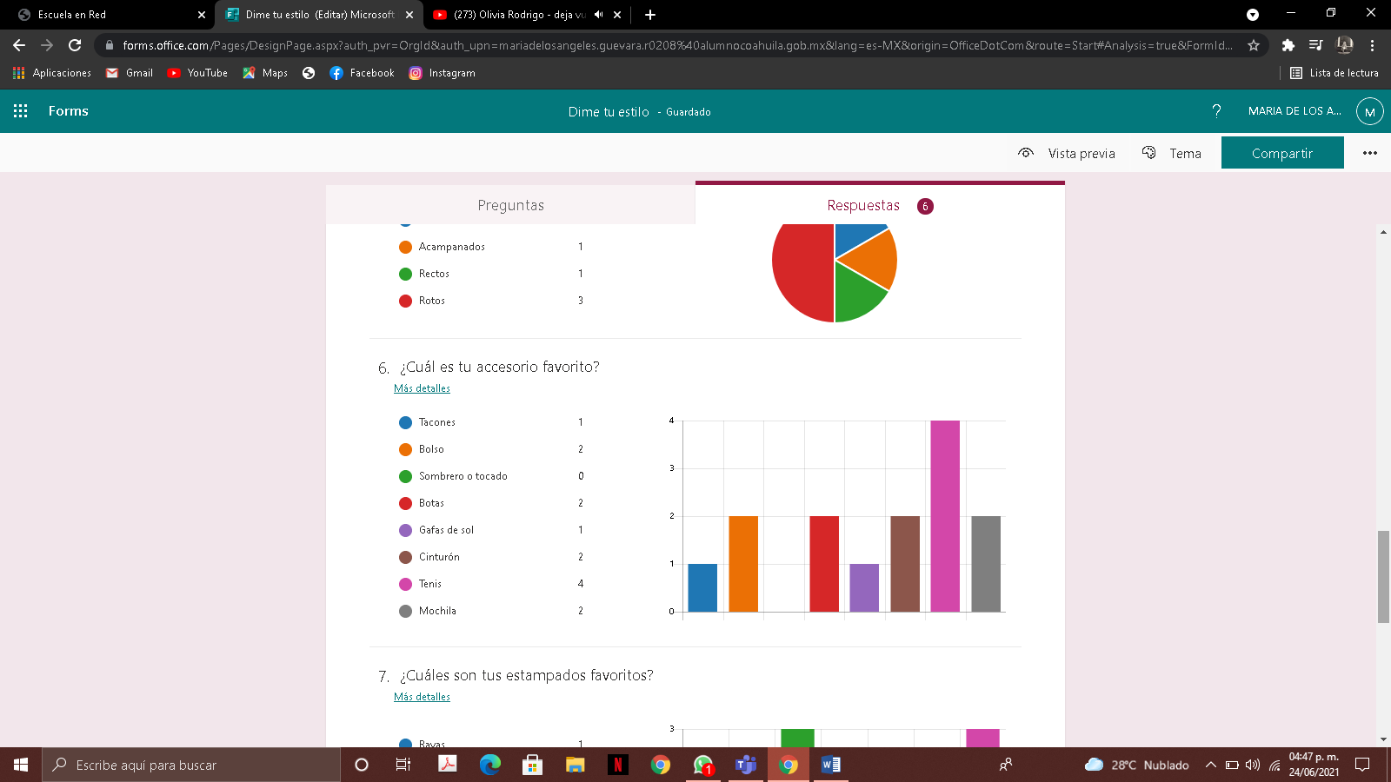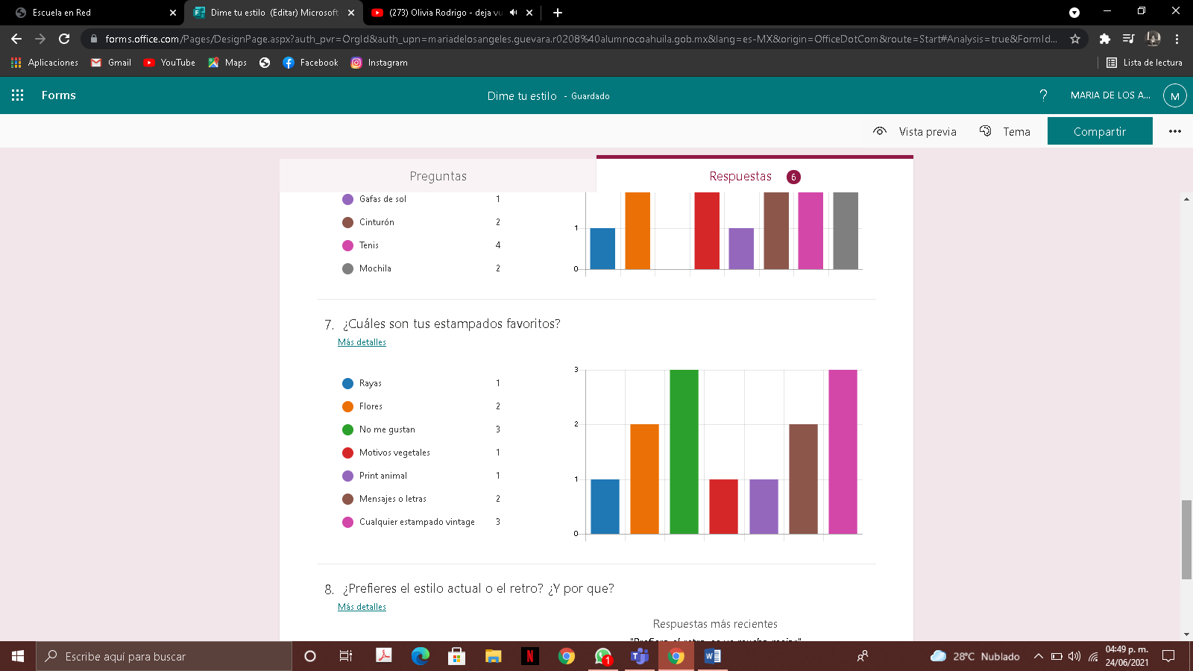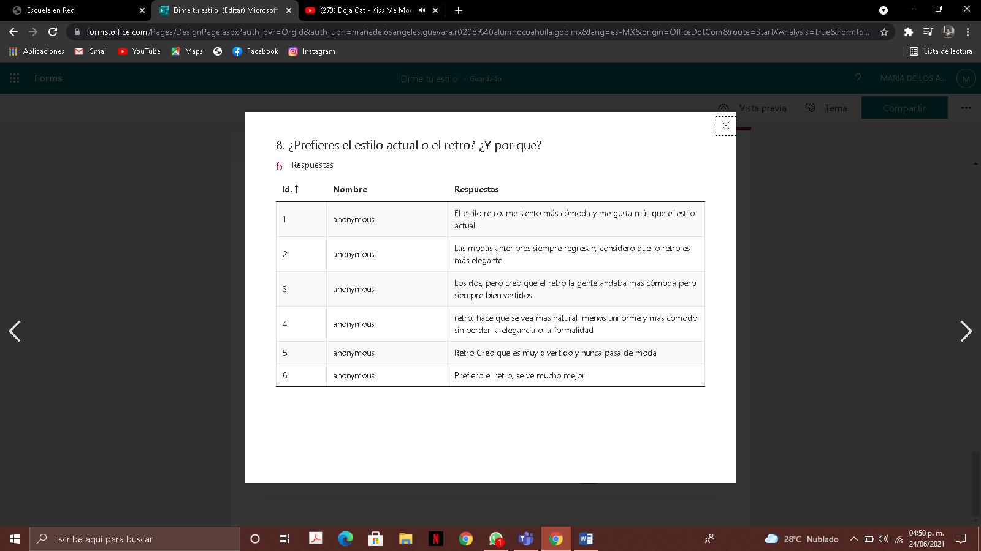

****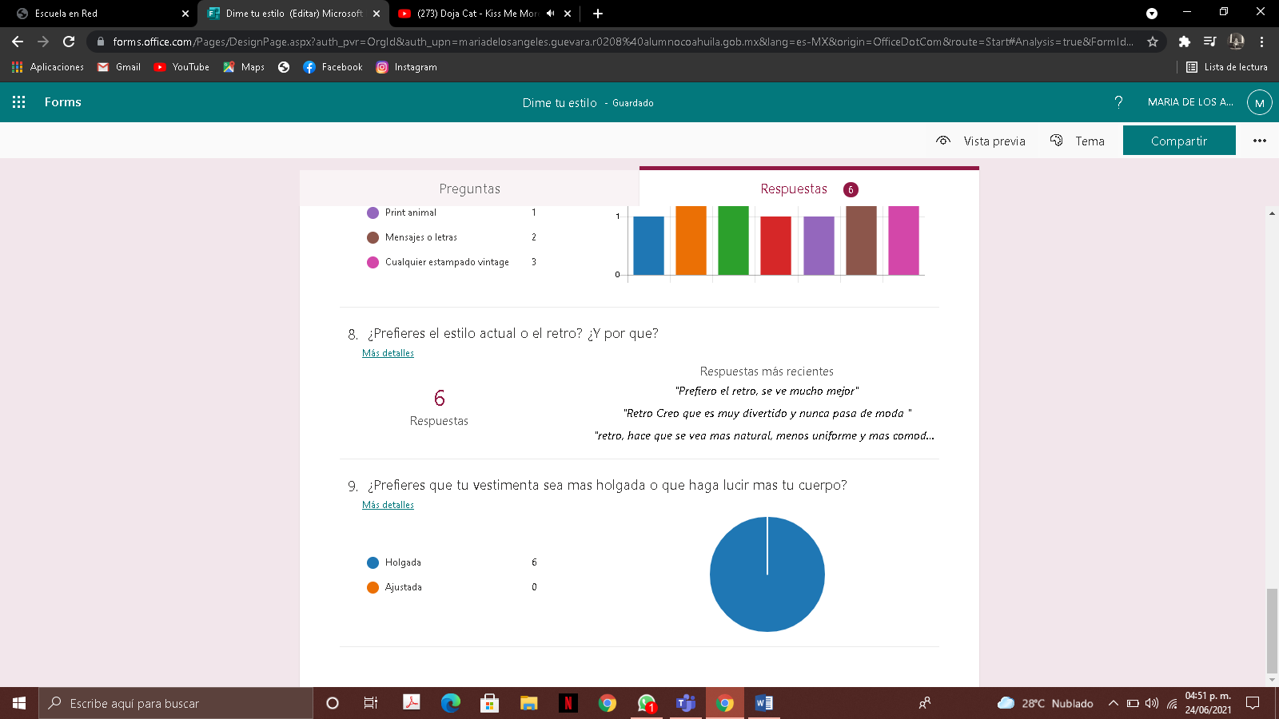El propósito de esta encuesta era el conocer el estilo y forma de vestir de nuestras compañeras, pero también que conocieran la forma en que ha evolucionado la moda a través de los años y en base a preguntas donde explicaran su forma de vestir, combinar y el concepto que buscan que su estilo haga notar.

Gracias a esta encuesta sabemos que:

* Lo que la mayoría de las personas que respondieron que la comodidad, naturalidad y rebeldía es lo que mayormente buscan transmitir con su forma de vestir.
* Pero según los años en cuestión de moda nuestras compañeras se identifican y prefieren los años 1980, 1990 y 2000; mientras que una minoría se identifica con 1950, 1960, 1970.
* En cuestión de colores los cuales prefieren usar en su vestimenta resaltan y son de mayor preferencia los colores obscuros y otoñales, y con menos preferencia son los colores pasteles y los colores neutros. Pero a nadie le gusta usar colores brillantes.
* Para vestir siempre se tiene aquella prenda que es imprescindible y que nunca debe de faltar en nuestro armario y en este caso la mayoría opina que los jeans son indispensables.
* Pero en cuestión de accesorios se relacionan con la primera pregunta, la mayoría prefiere tenis, prefiriendo la comodidad, pero una parte igual grande prefiere como accesorios una mochila o un cinturón.
* Pero una de las preguntas que tuvo mucha variedad en respuestas fueron los estampados que prefieren usar, en empate con mayores votos se vieron cualquier estampado vintage o no prefieren ninguno y algunos de los menos preferidos son las rayas, flores, motivos vegetales, print animal, y mensajes o letras.
* También algo que se vio en mayoría es que a todas las personar que respondieron les gusta el estilo retro en lugar del actual.
* Y vuelve a resaltar que se prefiere la comodidad, ante todo, ya que la mayoría de respuestas fue por la ropa holgada.